Vespers op de 3e zondag van Advent

Zondag ‘Gaudete’
Naar Filippenzen 4: 4-5 ‘Laat de Heer uw vreugde blijven’

Zondag 13 december 2020
Joseph Mallord William - The angel standing in the sun
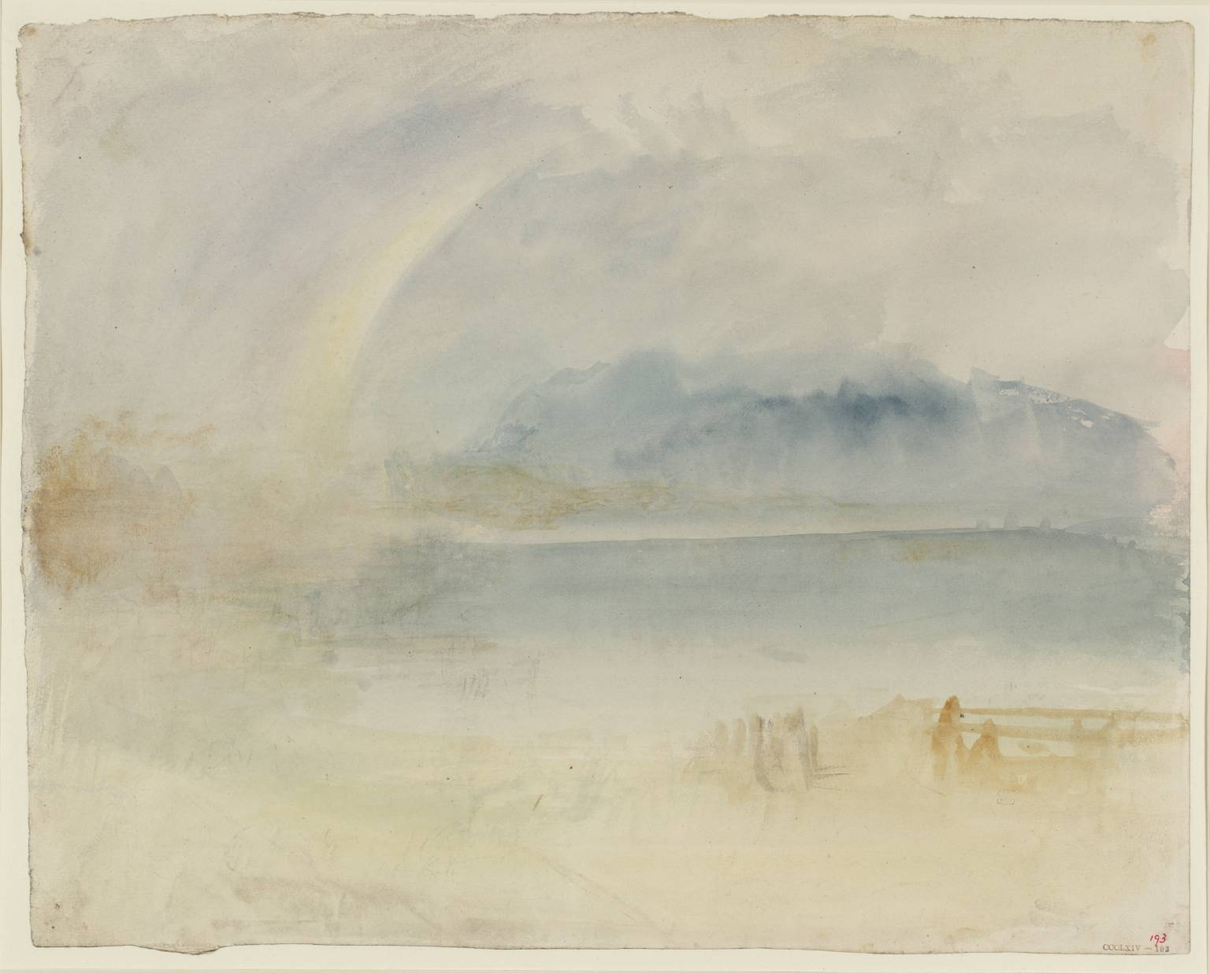
Ontmoetingskerk

Muziek: Andante uit Sonate C-Dur G. Ph. Telemann

Opening
vg. : Het is goed de HEER te loven
a. : EN ZIJN NAAM TE PRIJZEN.
vg. : In de morgen wordt zijn goedheid gemeld
a. : EN ZIJN TROUW IN DE NACHTEN.

Hymne: Lied 440

Gaat, stillen in den lande,
uw Koning tegemoet,
de intocht is ophanden
van Hem die wondren doet.
Gij die de Heer verwacht,
laat ons vóór alle dingen
Hem ons hosanna zingen.
Hij komt, Hij komt met macht.

Vat moed, bedroefde harten,
de Koning nadert al.
Vergeet uw angst en smarten,
daar Hij u helpen zal.
Er is weer nieuwe hoop:
Hij noemt u zijn beminden,
in 't woord laat Hij zich vinden,
in avondmaal en doop.

Weest onbezorgd, gij armen,
aan kinderen gelijk;
in koninklijk erbarmen
maakt God u groot en rijk.
Hij die het veld bekleedt,
de vogelen kan spijzen,
wil ook zijn kind bewijzen
dat Hij zijn noden weet.

Gij schenkt met volle handen,
die zelf de armoe draagt.
Gij maakt uzelf te schande,
die steeds naar zondaars vraagt.
Wij willen, groot en klein,
die 't al van U ontvingen,
U ons hosanna zingen
en eeuwig dankbaar zijn.

Psalmengebed: Psalm 126a
vg. : Het behage U, o God, ons te redden
a. : O HEER, HAAST U ONS TE HELPEN.
Refrein:
Als God ons thuisbrengt uit onze ballingschap,
dat zal een droom zijn.
Als God ons thuis brengt uit onze ballingschap,
dat zal een droom zijn.

Vers 1.
Wij zullen zingen, lachen, gelukkig zijn.
Dan zegt de wereld: ‘Hun God doet wonderen.’
Ja, Gij doet wonderen, God in ons midden,
Gij onze vreugde.
Refrein

Vers 2.
Breng ons dan thuis, keer ons tot leven
zoals rivieren in de woestijn
die, als de regen valt, opnieuw gaan stromen.

Vers 3.
Wie zaait in droefheid zal oogsten in vreugde.
Een mens gaat zijn weg en zaait onder tranen.
Zingende keert hij terug met zijn schoven.
Refrein

Lezing: Lezing van Jesaja 65: 17-25

Zie, ik schep een nieuwe hemel en een nieuwe aarde.
Wat er vroeger was raakt in vergetelheid,
het komt niemand ooit nog voor de geest.
Er zal alleen maar blijdschap zijn
en groot gejuich om wat ik schep.
Ik herschep Jeruzalem in een jubelende stad
en schenk haar bevolking vreugde.
Dan zal ik over Jeruzalem jubelen
en mij verblijden over mijn volk.
Geen geween of geweeklaag wordt daar nog gehoord.
Geen zuigeling zal daar meer zijn
die slechts enkele dagen leeft,
geen grijsaard die zijn jaren niet voltooit;
want een kind zal pas sterven als honderdjarige,
en wie geen honderd wordt, geldt als vervloekt.
Zij zullen huizen bouwen en er zelf in wonen,
wijngaarden planten en zelf van de opbrengst eten;
in wat zij bouwen zal geen ander wonen,
van wat zij planten zal geen ander eten.
Want de jaren van mijn volk
zullen zijn als de jaren van een boom;
mijn uitverkorenen zullen zelf genieten
van het werk van hun handen.
Zij zullen zich niet tevergeefs afmatten
en geen kinderen baren voor een verschrikkelijk lot.
Zij zullen, met heel hun nageslacht,
een volk zijn dat door de HEER is gezegend.
Ik zal hun antwoorden nog voor ze mij roepen,
ik zal hen verhoren terwijl ze nog spreken.
Wolf en lam zullen samen weiden,
een leeuw en een rund eten beide stro
en een slang zal zich voeden met stof.
Niemand doet kwaad, niemand sticht onheil
op heel mijn heilige berg – zegt de HEER.

Zingen: Lied 766

Ik zag een nieuwe hemel zich verheffen,
Een nieuwe aarde ontstond
om het geheim des levens te beseffen,
niet meer in zee gegrond.
Ik zag een stad verblindend nader komen,
een middelpunt van feest,
Jeruzalem, zoals het in Gods dromen
van ouds moet zijn geweest.

Jeruzalem is als een bruid getreden
voor God in wit en goud
en in haar heldere ogen staat een vrede
door niemand ooit aanschouwd.
Een stem roept in het rond: nu gaat beginnen
de koninklijke tijd,
de koning zal de koningin beminnen
die Hem is toegewijd.

De koning die zijn troon heeft in den hoge,
houdt bij de mensen hof
en alle tranen zal Hij van hun ogen
afwissen tot zijn lof.
Er zal geen rouw, er zal geen dood meer wezen,
nergens verdriet meer zijn,
de eerste dingen werden uitgewezen,
voorbij ging alle pijn.

Lezing: Johannes 3: 22-30
Daarna ging Jezus met zijn leerlingen naar Judea. Daar bleef hij enige tijd en hij doopte er. Johannes doopte toen ook, in Enon, dicht bij Salim, een waterrijk gebied. Daar kwamen de mensen naartoe om zich te laten dopen.
Johannes was immers nog niet gevangengezet. Er ontstond een discussie tussen de leerlingen van Johannes en een Jood over het reinigingsritueel. Ze gingen naar Johannes en zeiden tegen hem: ‘Rabbi, de man die bij u aan de overkant van de Jordaan was, over wie u een getuigenis afgelegd hebt, is aan het dopen en iedereen gaat naar hem toe!’ Johannes antwoordde: ‘Een mens kan alleen ontvangen wat hem door de hemel gegeven wordt.
Jullie kunnen van mij getuigen dat ik gezegd heb: “Ik ben de messias niet, maar ik ben voor hem uit gezonden.”
De bruidegom krijgt de bruid; de vriend van de bruidegom staat te luisteren en is blij dat hij de stem van de bruidegom hoort. Dat vervult mij met grote vreugde. Hij moet groter worden en ik kleiner.

Stilte

Muziek: Largo uit Concerto g minor A. Vivaldi

Canticum: Lied 157 c
Refrein:
Met hart en ziel maak ik Hem groot
en vrolijk zing ik om God,
mijn bevrijder.

Vers 1.
Voor mij had Hij oog, zijn dienares;
Hij heeft mij gezien in mijn vernedering.
Nu wordt ik voor altijd gelukkig geprezen
door alle geslachten om wat Hij mij deed:
Grootse dingen en machtige daden
waarvan ik zingen wil. Heilig zijn Naam!
Refrein.

Vers 2.
Want Hij blijft zijn barmhartigheid trouw,
geslacht na geslacht, waar Hij wordt gekend.
Met krachtige hand brak Hij de trotsen, smeet Hij hun hoogmoed aan stukken.

Hij haalde de machtigen neer van hun tronen,
maar armen en kleinen hief Hij omhoog.
Refrein.

Vers 3.
Wie hongerden zijn ruimhartig verzadigd,
wie alles bezaten staan met lege handen.
Israël koesterde Hij als zijn kind,
Hij bleef gedachtig aan zijn ontferming.
Zo heeft Hij gesproken tot wie voor ons leefden,
al sinds Abraham, - zo spreekt Hij voorgoed.
Refrein.

Gebeden
vg.: Ons gebed worde gesteld
als reukwerk voor uw aangezicht.
a.: HET OPHEFFEN VAN ONZE HANDEN
ALS HET AVONDOFFER.

voorbeden, met gezongen responsie 368^{b}
Dauw hemel, wolken regen heil;
de aarde dorst naar vrede.

Stilte
Onze Vader

Avondlied: Lied 259

Zend ons een engel in de nacht
als alles ons een raadsel is,
als onze zekerheid en kracht
ontvallen in de duisternis

Zend ons een engel ieder uur
dat ons ontvoert van U vandaan,
wanneer wij voor de blinde muur
van uw geheime plannen staan.

Zend ons een engel met uw licht
in onze slaap, de metgezel
die troost brengt met het vergezicht
van God met ons, Emmanuel.

Zend ons in hem de zekerheid
dat U ons zelf bezoeken zult
en bij ons wonen in uw tijd,
en leer ons wachten met geduld.

Zegenbede
vg. : Laten wij de HEER loven
a. : EN GOD DANKEN.
vg. : Zegene en behoede ons de barmhartige HEER.
a. : AMEN. (gezongen)

Muziek; Andante uit Sonate a-moll G. Ph. Telemann

Muzikale medewerking: Myong-hee Chon, orgel en
Kwang-sun Kim, blokfluit
Zanggroep: Thea Abrahamse, Irene Streefkerk, Kees Abrahamse, Marcus van Driel
Koster: Kees Abrahamse
Voorbereiding: Dick Ouwehand en Corien Simpelaar
Tekstverwerking: Klaas van der Knijff

